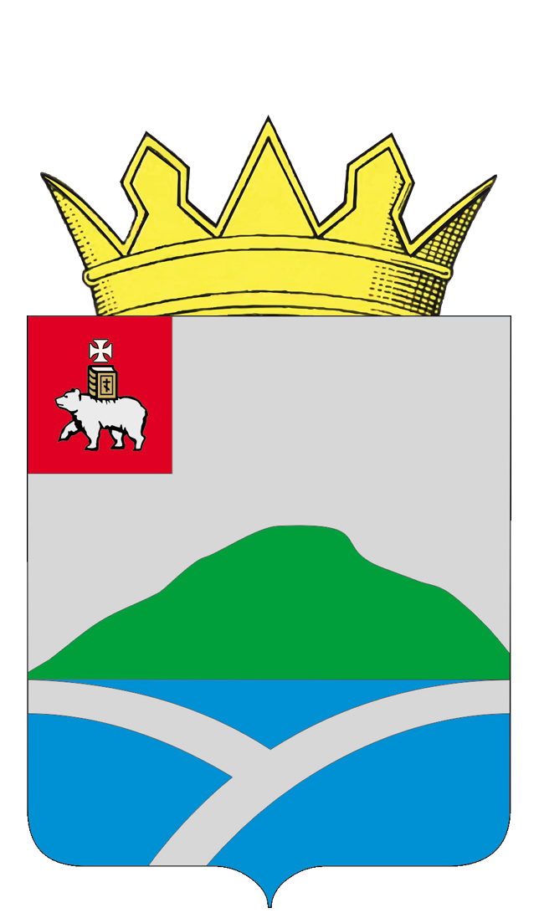
ДУМА
УИНСКОГО МУНИЦИПАЛЬНОГО ОКРУГА
ПЕРМСКОГО КРАЯ

РЕШЕНИЕ

№

О внесении изменений в решение Думы Уинского муниципального округа Пермского края от 27.04.2023 № 396 «Об утверждении Положения о муниципальном
казенном учреждении «Управление по строительству, ЖКХ и содержанию дорог Уинского муниципального округа»

Принято Думой
Уинского муниципального округа
___________________ 2024 года

В соответствии с Федеральными законами от 06.10.2003 № 131-ФЗ «Об общих принципах организации местного самоуправления в Российской Федерации», решениями Думы Уинского муниципального округа от 30.01.2020 № 60 «Об утверждении структуры администрации Уинского муниципального округа Пермского края» (в ред. от 28.10.2021 № 272), от 23.09.2021 № 261 «Об утверждении Положения о муниципальном контроле на автомобильном транспорте, городском, наземном электрическом транспорте и в дорожном хозяйстве на территории Уинского муниципального округа Пермского края» (в ред. от 22.06.2023 № 416), Дума Уинского муниципального округа Пермского края РЕШАЕТ:
1. Внести в Положение о муниципальном казенном учреждении «Управление по строительству, ЖКХ и содержанию дорог Уинского муниципального округа», утвержденное решением Думы Уинского муниципального округа Пермского края от 27.04.2023 № 396, следующие изменения:

1.1. В разделе 2 «Задачи» пункт 2.8 исключить;

1.2. В разделе 3 «Функции» пункт 3.3 исключить;

1.3. В разделе 4 «Полномочия» пункт 4.13 исключить;

1.4. В разделе 6 «Финансирование. Учет. Имущество учреждения» пункт 6.5. изложить в новой редакции «Штатное расписание учреждения утверждается начальником учреждения.»
2. Поручить начальнику муниципального казенного учреждения «Управление по строительству, ЖКХ и содержанию дорог Уинского муниципального округа» Квиткову Дмитрию Николаевичу произвести государственную регистрацию изменений в Положение о муниципальном казенном учреждении «Управление по строительству, ЖКХ и содержанию дорог Уинского муниципального округа» в налоговом органе в соответствии с действующим законодательством.
3. Настоящее решение вступает в силу со дня официального обнародования и подлежит опубликованию на официальном сайте администрации Уинского муниципального округа (www.uinsk.ru).
4. Настоящее решение обнародовать на информационных стендах, указанных в решении Думы Уинского муниципального округа Пермского края от 26.03.2020 № 100 «Об определении мест для обнародования муниципальных правовых актов Уинского муниципального округа Пермского края».

Председатель Думы Уинского  муниципального округа  Пермского края | Глава муниципального округа - глава администрации Уинского муниципального округа  Пермского края
М.И. Быкариз | А.Н. Зелёнкин

